SỞ Y TẾ ĐỒNG NAI
BỆNH VIỆN ĐA KHOA KHU VỰC ĐỊNH QUÁN
_________________

HỌ VÀ TÊN TÁC GIẢ

TÊN ĐỀ TÀI NCKH

NGƯỜI HƯỚNG DẪN ĐỀ TÀI (hoặc cộng sự)

Tên Địa Danh-Năm

NỘI DUNG VÀ HÌNH THỨC ĐỀ TÀI NCKH

A. Về nội dung
Đề tài nghiên cứu khoa học NCKH phải đạt được các mục tiêu nghiên
cứu, nội dung đề tài NCKH phải được trình bày khúc chiết, chặt chẽ theo trình tự: Mở đầu. Chương 1: Tổng quan tài liệu. chương 2: Đối tượng và phương pháp nghiên cứu. Chương 3: kết quả nghiên cứu. Chương 4: Bàn luận. Kết luận và kiến nghị. Tài liệu tham khảo. Phụ lục (nếu có).

PHẦN MỞ ĐẦU:
Phần mở đầu này có thể trình bày dưới dạng giản lược, tức là chỉ nêu cách đặt vấn đề, lúc đó thường lấy tiêu đề là “ĐẶT VẤN ĐỀ” và có nội dung chủ yếu của lý do chọn đề tài.
Yêu cầu của phần này phải làm rõ những nội dung khoa học cơ bản, xuyên suốt của đề tài. Nội dung chính của phần mở đầu thường có một số ý sau:
Lý do chọn đề tài, tính cấp thiết của đề tài, thường có 3 nguồn lý do:
- Từ các văn bản chính thức, các nhiệm vụ chính trị quan trọng của đất nước, của Bộ, ngành. Nguồn này chỉ ra vấn đề được lựa chọn nghiên cứu là cần thiết. Các đề tài về tổ chức y tế thường hay có nguồn lý do này.
- Từ các tài liệu khoa học chuyên ngành tham khảo được chỉ ra vấn đề lựa chọn nghiên cứu là rất cần thiết, nhưng còn chưa được giải quyết đầy đủ hoặc còn bỏ ngỏ. Các đề tài nghiêu cứu về y học cơ sở thường hay có nguồn lý do này.
- Từ thực tiễn: Nguồn này cho thấy yêu cầu cần phải giải quyết được đặt ra từ hoạt động thực tiễn thuộc các lĩnh vực như chẩn đoán, điều trị, phòng bệnh, những yếu tố môi trường, xã hội… Ảnh hưởng đến bệnh tật hoặc đến sức khỏe cộng đồng, hoặc một nhóm đối tượng người nào đó… Đề tài nghiên cứu nhằm giải quyết những vấn đề tồn tại được nêu lên. Các đề tài về lâm sàng, bệnh nghề nghiệp, dịch tễ…thường có nguồn lý do này.
Tất nhiên một đề tài có thể bao gồm các nguồn lý do khác nhau.
- Mục đích nghiên cứu: phải chỉ ra được nghiên cứu để làm gì. Để đạt được mục đích nghiên cứu phải giải quyết một số vấn đề gọi là nhiệm vụ nghiên cứu. Có bao nhiêu nhiệm vụ nghiên cứu là tùy thuộc vào số vấn để cần phải làm rõ các giả thuyết nghiên cứu. thông thường mục đích nghiên cứu không nên nhiều quá, chỉ nên 2-3 mục đích. Nhiệm vụ nghiên cứu (hay nội dung nghiên cứu ) thì nhiều hơn.
- Ý nghĩa của nghiên cứu: Nêu những đóng góp mới của nghiên cứu, ý nghĩa (lý luận, thực tiễn) của nghiên cứu.
Cái mới của nghiên cứu thể hiện ở chỗ lần đầu nghiên cứu, hệ thống, khái quát hay phát hiện. kết quả mới hay đề xuất mới có tác dụng bổ sung hay hoàn chỉnh hoặc làm phong phú thêm vốn kiến thức đã có của một lĩnh vực khoa học.
Cái mới cũng có thể là những ứng dụng sáng tạo và phát triển có cơ sở khoa học dựa trên các thành tựu đã có nhằm giải quyết những yêu cầu, những vấn đề cần thiết của thực tiễn.
Chương 1: Tổng Quan tài liệu
Trong chương này yêu cầu trình bày khái quát hiên trạng của vấn đề nghiên cứu qua các công trình của các tác giả trong và ngoài nước có liên quan. Việc trình bày này hoàn toàn không phải chỉ là đơn giản là liệt kê, điểm tài liệu theo một trình tự nào đó, cần phải phân tích nêu bật được các điểm sau:
- Các hướng (quan điểm) nghiên cứu vấn đề, đặc trưng của mỗi hướng là gì, các kết quả đã đạt được, đánh giá ưu điểm, khuyết điểm của các hướng đó, chẳng hạn một đề tài đi về nghiên cứu một phướng pháp chẩn đoán đã tồn tại, ưu nhược điểm cơ bản của từng phương pháp, phương pháp dự kiến nghiên cứu đã được áp dụng ở đâu chưa, kết quả như thế nào?
- Vạch rõ vấn đề đã được nghiện cứu (giải quyết đến đâu, những gì còn chưa được xem xét, bỏ ngỏ, nếu có thể thì chỉ ra nguyên nhân hiện trạng của vấn đề. Chẳng hạn cũng về phương pháp nghiên cứu thì đã được áp dụng trong nước chưa, những khó khăn khi áp dụng, những hạn chế của khắc phục…
- Phải nêu quan điểm riêng của mình về vấn đề cần xem xét (có thể tán thành, theo quan điểm của tác giả này hay tác giả khác để tiếp tục giải quyết vấn đề được chọn nghiện cứu: đưa ra cách tiếp cận, giải quyết vấn đề hoàn toàn khác, hay khác một phần…).

Cũng trong phần tổng quan cần làm rõ cơ sở lý luận của nghiên cứu (còn gọi là cơ sở lý thuyết của nghiên cứu).
Chương 2: Đối tượng và phương pháp nghiên cứu.
Phương pháp nghiên cứu hết sức quan trọng, quyết định kết quả nghiên cứu. Phương pháp nghiên cứu khoa học thì kết quả nhận được mới tin cậy.
Trong chương này phải trình bày rõ đối tượng (hoặc vật liệu) nghiên cứu: số lượng bệnh nhân được khảo sát về từng nội dung nghiên cứu, đặc điểm đối tượng nghiên cứu…. phải chỉ rõ thời gian, địa điểm nghiên cứu. cách phân nhóm chọn cỡ mẫu phù hợp, cách thiết kế thí nghiệm, các chỉ tiêu nghiên cứu, đánh giá. Mỗi chỉ tiêu đưa ra cần phải có thang đo, lượng hóa, phải có phương pháp cụ thể để đạt được kết quả. Việc sử dụng phương pháp nào là do nội dung nghiên cứu quy định. Nếu nội dung có tính nhận biết chẳng hạn thì có thể dùng một hay một số các phương pháp như tổng kết khái quát, lý luận, quan sát, đối thoại phỏng vấn…. Còn nếu nội dung nghiên cứu có tính phát hiện cái mới thì phải dùng phương pháp thực nghiệm, thử nghiệm trong phòng thí nghiệm hay trên lâm sàng.
Những phương pháp quen thuộc, kinh điển thì không cần phải mô tả lại, chỉ cần ghi tên gọi của nó và giới thiệu tài liệu, sách đã đề cập đến nó. Với phương pháp mới, nhất là phương pháp do tác giả để xuất thì phải mô tả tỉ mỉ. không chỉ đơn thuần mô tả kỹ thuật cụ thể (dụng cụ,hóa chất, máy móc...) mà phải nêu được cách thực nghiệm nghiên cứu. phương pháp là sự thể hiện tư duy khoa học để thực hiện đề tài, không nhầm giữa trình bày phương pháp nghiên cứu là sự thể hiện tư duy khoa học để thực hiên đề tài, không nhầm giữa trình bày phương pháp nghiên cứu với việc mô tả kỹ thuật cụ thể.
Trong nội dung xử lý số liệu thu được cần nêu rõ cách làm, các bước tiến hành để xem xét, phân loại thống kê. Việc áp dụng toán thống kê, đặc biệt là các công thức kiểm định nhằm xác định chất lượng các kết quả nghiên cứu là hết sức cần thiết, phải biết chọn thuật toán đúng thì mới cho kết quả mong muốn.
Chương 3: kết quả nghiên cứu

Đây là nội dung quan trọng nhất của đề tài, nó là nội dung mang tính sáng tạo của người nghiên cứu. Kết quả nghiên cứu nên trình bày sát với mục tiêu đã để ra, về nguyên tắc có thể trình bày như sau:
- Nêu nội dung được xem xét
- Đưa ra số liệu đã xử lý và khái quát dưới dạng biểu bảng, sơ đồ, đồ thị….
- Phân tính, nhận định, đánh giá nội dụng được xem xét theo số liệu thu được thứ tự này có thể lặp lại cho nội dung tiếp theo.
Chương 4: Bàn luận.
Phần bàn luận nhằm làm rõ giá trị của kết quả thu được.
- Không phải tất cả các số liệu trong phần kết quả đều bàn luận, tránh biến bàn luận thành việc trình bày lại kết quả từ dạng biểu bảng thành dạng lời, chỉ nên tập trung phân tích bàn luận mốt số vấn đề then chốt nhằm phục vụ cho việc làm rõ đóng góp của đề tài.
- Cần khẳng định bộ tin cậy của kết quả thu được nhờ kỹ thuật và phương pháp nghiên cứu, phương pháp chọn mẫu… như thế nào. Yếu tố nào có thể ảnh hưởng làm cho kết quả tốt lên hoặc xấu đi.
- So sánh kết quả của đề tài với kết quả các tác giả khác nếu có để thấy sự phù hợp hay khác biệt. Việc so sánh không chỉ dừng lại ở mức liệt kế số liệu, phải có chính kiến của tác giả về quan điểm, về sự giống nhau và khác nhau của kết quả thu được. Nếu có khác biệt thì phân tích nguyên nhân nào gây nên, quyết định sự khác biệt đó?
- Nêu khả năng ứng dụng kết quả như thế nào, hướng nghiên cứu tiếp theo của vấn đề ra sao… Không bàn luận vấn đề không có trong kết quả, không suy diễn thiếu căn cứ.

PHẦN KẾT LUẬN
Kết luận là phần cuối cùng của nội dung chính của đề tài. Nó liên quan không chỉ với phần nội dung mà cả với phần mở đầu. Nội dung làm nên chất liệu của kết luận và kết luận nêu ra phải khẳng định về mục đích, nhiệm vụ nghiên cứu đã đề ra.

Nội dung phần kết luận thường gồm 2 loại:
- Các kết luận về vần đề nghiên cứu
- Các kiến nghị
Các kết luận phải được rút ra từ phần nội dung, có số liệu cụ thể của đề tài. Không có lời bàn và suy luận, không có những kết luận mà số liệu không có trong đề tài. Số lượng các kết quả phụ thuộc vào số lượng và chất lượng các số liệu đã thu được.
Các kiến nghị, giải pháp khoa học nêu lên phải trên cơ sở các kết quả nghiên cứu và các kết luận đã có.
- Về hình thức
Một đề tài NCKH được trình bày theo thứ tự dưới đây:
    - Bìa
    - Ký hiệu viết tắt (nếu có)
    - Mục lục (nội dung)
    - Phần mở đầu (đặt vấn đề)
    - Phần nội dung
    - Kết luận
    - Tài liệu tham khảo
    - Phụ lục
  - Đề tài NCKH phải được trình bày mạch lạc, rõ ràng, sạch sẽ ,không được tẩy xóa, có đánh số trang, đánh số bảng, biểu đồ, sơ đồ, hình vẽ.
  - Đề tài NCKH được ghi trên một mặt giấy trắng khổ A4 (210 x 290mm) Đề tài NCKH soạn thảo theo kiểu chữ Times New Roman cỡ 13 hoặc 14 của hệ soạn thảo Windword hoặc tương đương, mật độ chữ ở chế độ bình thường: dãn dòng đặt ở chế độ 1.5 limes: lề trên 3.5 cm, lề dưới 3 cm, lề trái 3.5 cm, lề phải 2cm. Số trang được đánh ở giữa lề trên của mỗi trang giấy.
  - Tiểu mục: Các tiểu mục của Đề tài NCKH được trình bày theo kiểu chữ số Ả Rập và đánh số thành nhóm chữ số, nhiều nhất gồm 4 chữ số với số thứ nhất chỉ số chương (thí dụ : 4.2.1.1 tức là tiểu mục 1 nhóm tiểu mục 2 mục 1 chương 4 )
  - Bảng, biểu đồ, sơ đồ, hình. phương trình : Các bảng, biểu đồ , sơ đồ, hình, phương trình được đánh số thành nhóm 2 chữ số. số đầu là số chương và số sau là số thứ tự (Thí dụ: bảng 3.18 tức là bảng thứ 18 của chương 3 )
  - Lưu ý: số thứ tự được đánh tăng dần từ đầu Đề tài NCKH đến cuối đề tài và thứ tự của bảng, biểu đồ, sơ đồ , hình, phương trình được đánh số độc lập nhau . số thứ tự phương trình để trong ngoặc đơn, đặt trong phía lề phải. bảng, biểu đồ, sơ đồ, hình lấy từ ngồn khác phải được trích dẫn đầy đủ.
Thí dụ:
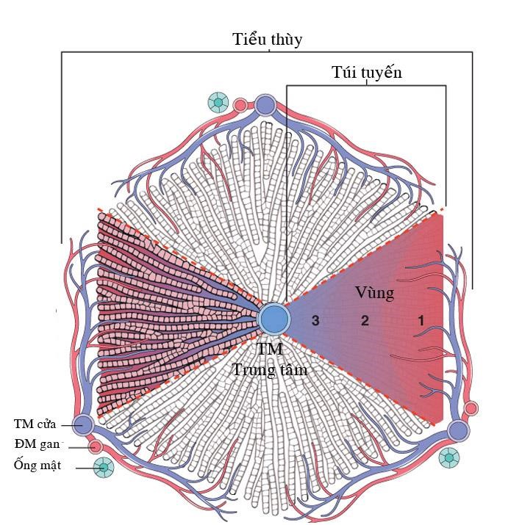
Hình 1.5: Hình veõ ñôn vò tieåu thuøy vaø ñôn vò tuùi tuyeán của gan.
(Nguoàn: Robbins Basic Pathology 2007) [55].

  - Nguồn được trính dẫn phải được liệt kê chính xác trong phần tài liệu tham khảo.
  - Đầu đề hoặc tên của bảng đặt ở phía trên bảng, còn đầu đề hoặc tên biểu đồ, hình ghi ở bên dưới biểu đồ, sơ đồ, hình.
Ví dụ:
Baûng 2.2: Tyû leä caùc möùc ñoä vieâm gan theo y vaên
Taùc giaû- naêm  [taøi lieäu tham khaûo] | Quoác gia | Côõ maãu (n) | Heä thoáng  ñaùnh giaù | Möùc ñoä vieâm
 |  |  |  | Nheï  (%) | Vöøa  (%) | Naëng  (%)
Ueno, S vaø cs-1999 [85] | Nhaät | 158 | Knodell  HAI | 20,89 | 48,73 | 30,38
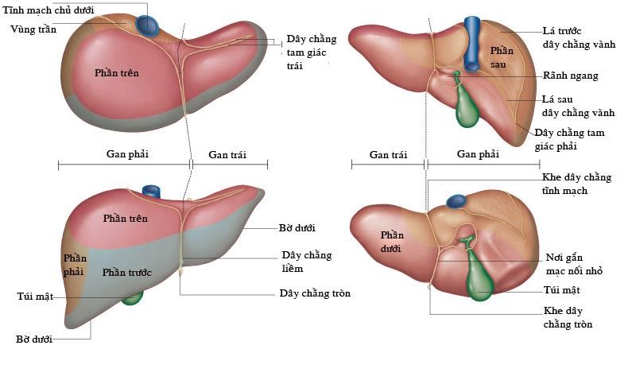

Hình 1.2: Hình theå ngoaøi vaø caùc daây chaèng gan.
(Nguoàn: Gray/s Anatomy 2008) [83].

  - Viết tắt: Trong đề tài NCKH . chỉ viết tắt những từ, cụm từ hoặc thuật ngữ được sử dụng nhiều lần trong đề tài. Nếu đề tài có nhiều chữ viết tắt thì phải có bảng danh mục các chữ viết ( xếp theo thứ tự A, B, C ) ở phần đầu đề tài.
  - Tài liệu tham khảo và cách trính dẫn: việc trính dẫn, tham khảo chủ yếu nhằm thừa nhận nguồn của những ý tưởng có giá trị và giúp cho người đọc nắm bắt được vấn đề của tác giả trình bày.
  - Khi cần trích dẫn một đoạn ít hơn hai câu hoặc bốn dòng đánh máy thì có thể sử dụng dấu ngoặc kép để mở đầu và kết thúc phần trích dẫn. Nếu cần trích dẫn dài hơn thì phải tách phần này thành một đoạn riêng khỏi phần nội dung đang trình bày với lề trái lùi vào thêm 2 cm.
  - Mỗi tài liệu tham khảo được đặt độc lập trong từng ngoặc vuông và nhiều tài liệu tham khảo thì phải xếp theo thứ tự tăng dần, giữa các tài liệu tham khảo có dấu phẩy. Thị dụ: [1], [12], [23].
  - Đề tài được viết bằng tiếng việt, do đó phải xếp tài liệu tham khảo tiếng việt trước rồi sau đó đến tài liệu tham khảo tiếng Anh, tài liệu tham khảo tiếng
Pháp,v.v…

  - Tác giả là người Việt Nam: Xếp thứ tự A, B, C theo tên, không được đảo ngược tên lên trước họ.
  - Tác giả là người nước ngoài: Xếp thứ tự A, B, C theo họ
  - Tài liệu tham khảo không có tên tác giả: Xếp theo thứ tự A, B, C theo từ đầu của tên cơ quan phát hành. Thí dụ : Đại học Y Dược TP.HCM xếp vào vần Đ.
Cách trình bày tài liệu tham khảo.
Tài liệu tham khảo là bài báo đăng trong tạp chí, bài đăng trong một quyển sách:
  - Tên tác giả hoặc tên cơ quan phát hành
  - Năm xuất bản (đặt trong ngoặc đơn)
  - “Tên bài báo”. [Tên bài báo không in nghiêng và để trong ngoặc kép]
  - Tên tạp chí hoặc tên sách, [in nghiêng]
  - Nhà xuất bản
  - Số tái bản
  - Nơi sản xuất
  - Tập
  - Số (đặt trong ngoặc đơn)
  - Các số trang (TLTK tiếng Việt viết tắt tr.20-30. hoặc TLTK tiếng anh viết tắt pp.20-30]
Thí dụ:
44. Trần Thiên Trung (2002). “Điều trị viêm dạ dầy – tá tràng do H.pylory”.
Tạp chí Y học, Đại học Y dược TP.HCM, tập 3 (8), tr.13-18.

1. DeMay, R. M (1999). “Liver”. The Art and Science of cytopathology, The American Society of Clinical Pathologists, 1st, volume 2, pp 10261036.

Tài liệu tham khảo là sách, luận án, báo cáo:
  - Tên tác giả hoặc cơ quan phát hành
  - (Năm xuất bản)
  - Tên sách, luận án, báo cáo (in nghiêng)
  - Nhà xuất bản
  - Nơi xuất bản
  - Số tái bản
  - Trang (TLTK tiếng Việt viết tắt tr.20-30. hoặc TLTK tiếng Anh viết tắt pp.20-30]
  - Chú ý: Nếu tài liệu dài hơn 1 dòng thì trình bày dòng thứ hai lùi vào trong
1cm so với dòng thứ nhất.

Thí dụ:
3. Nguyễn Hữu Đống, Đào Thanh Bằng (1997). Đột biến-Cơ sở lý luận và ứng dụng. Nxb Nông nghiệp. Hà Nội, tr.45-60.
30. Instiute of Economies (1998). Analysis of Expenditure Pattern of Urban
Households in VietNam, Department of Economics Economic-Research Roport, HaNoi, pp 345-350.

- Tài liệu tham khảo.
  - Đại học Y Dược Tp Hồ Chí Minh (2010). “Nội dung và hình thức luận án”. Cẩm nang Đào tạo sau đại học, Tp Hồ Chí Minh, tr.127-129.
  - Học Viện Quân Y (1996). Nội dung và hình thức luận án khoa học, Hà Nội, tr.3-10.
  - Bệnh viện Thống Nhất Đồng Nai. “Hình thức nội dung nghiên cứu khoa học” site: http://bvthongnhatdn.vn/info.aspx?_myId=88

Định Quán, ngày tháng 03 năm 2015
CT HĐ KHKT

Đã ký

NGUYỄN VĂN DANH

